

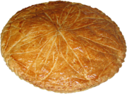

**poule**

**galette**

**homme**

**cochon**

**garçon**

**fille**

**roi**

**reine**

**femme**